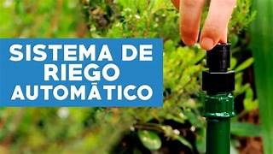
Sistema de riego automático (vivienda familiar)
INTRODUCCION
El agua es un recurso vital cuyo uso eficiente resulta cada vez más importante ante el crecimiento de la población y el impacto del cambio climático. En este contexto, la automatización de sistemas domésticos se presenta como una herramienta clave para optimizar los recursos y mejorar la calidad de vida de las personas. Uno de los ámbitos donde la automatización puede generar un impacto significativo es en el riego de jardines y áreas verdes.
El presente proyecto propone el diseño e implementación de un sistema de riego automático para una vivienda, orientado a optimizar el consumo de agua y garantizar el mantenimiento adecuado de las plantas sin la necesidad de intervención constante del usuario. El sistema se basa en el uso de sensores de humedad del suelo, un controlador programable y válvulas eléctricas que regulan el flujo de agua según las condiciones ambientales.
Con este desarrollo se busca no solo facilitar las tareas de riego, sino también promover prácticas sostenibles y responsables con el medio ambiente. Además, la incorporación de tecnologías de bajo costo y fácil acceso permite que el sistema sea replicable y adaptable a diferentes tipos de viviendas o jardines.
PLANTEAMIENTO DEL PROBLEMA
En muchas viviendas con jardines, huertos o áreas verdes, el riego se realiza de forma manual, lo que implica una serie de inconvenientes. Por un lado, el consumo de agua suele ser ineficiente, ya que no siempre se tiene en cuenta la humedad real del suelo ni las condiciones climáticas (como la lluvia o la temperatura). Esto puede provocar tanto el desperdicio de agua por riego excesivo como el deterioro de las plantas por falta de hidratación adecuada.
Además, el riego manual requiere tiempo y dedicación constante por parte del usuario, lo que puede resultar poco práctico para personas con horarios ocupados o que se ausentan de su hogar por períodos prolongados.
Por lo tanto, surge la necesidad de automatizar el proceso de riego, de modo que se realice de manera eficiente, controlada y autónoma, garantizando el uso racional del agua y el bienestar de las plantas.
El sistema de riego automático propuesto busca resolver este problema mediante el uso de sensores y controladores electrónicos que determinan cuándo y cuánto regar según las condiciones reales del entorno, eliminando la necesidad de intervención manual y reduciendo significativamente el desperdicio de recursos.
Ventajas del sistema de riego automático
- Ahorro de agua:
El sistema regula la cantidad exacta de agua que necesitan las plantas, evitando el desperdicio y promoviendo un uso responsable del recurso.
- Comodidad y ahorro de tiempo:
El usuario no necesita realizar el riego manualmente, ya que el sistema funciona de manera autónoma según los horarios o las condiciones del suelo.
- Mantenimiento óptimo de las plantas:
Las plantas reciben el riego adecuado en el momento oportuno, lo que mejora su salud y crecimiento.
- Automatización inteligente:
Al incorporar sensores de humedad o lluvia, el sistema adapta su funcionamiento a las condiciones reales del ambiente.
- Eficiencia energética y económica:
Aunque requiere una inversión inicial, reduce el gasto de agua y mantenimiento a largo plazo.
- Flexibilidad y personalización:
Puede programarse según el tipo de planta, la estación del año o las preferencias del usuario.
- Sostenibilidad ambiental:
Promueve prácticas ecológicas al optimizar el consumo de agua y contribuir al cuidado del medio ambiente.
- Valor agregado a la vivienda:
La instalación de sistemas automatizados aumenta el confort y el valor tecnológico del hogar.
Imágenes:
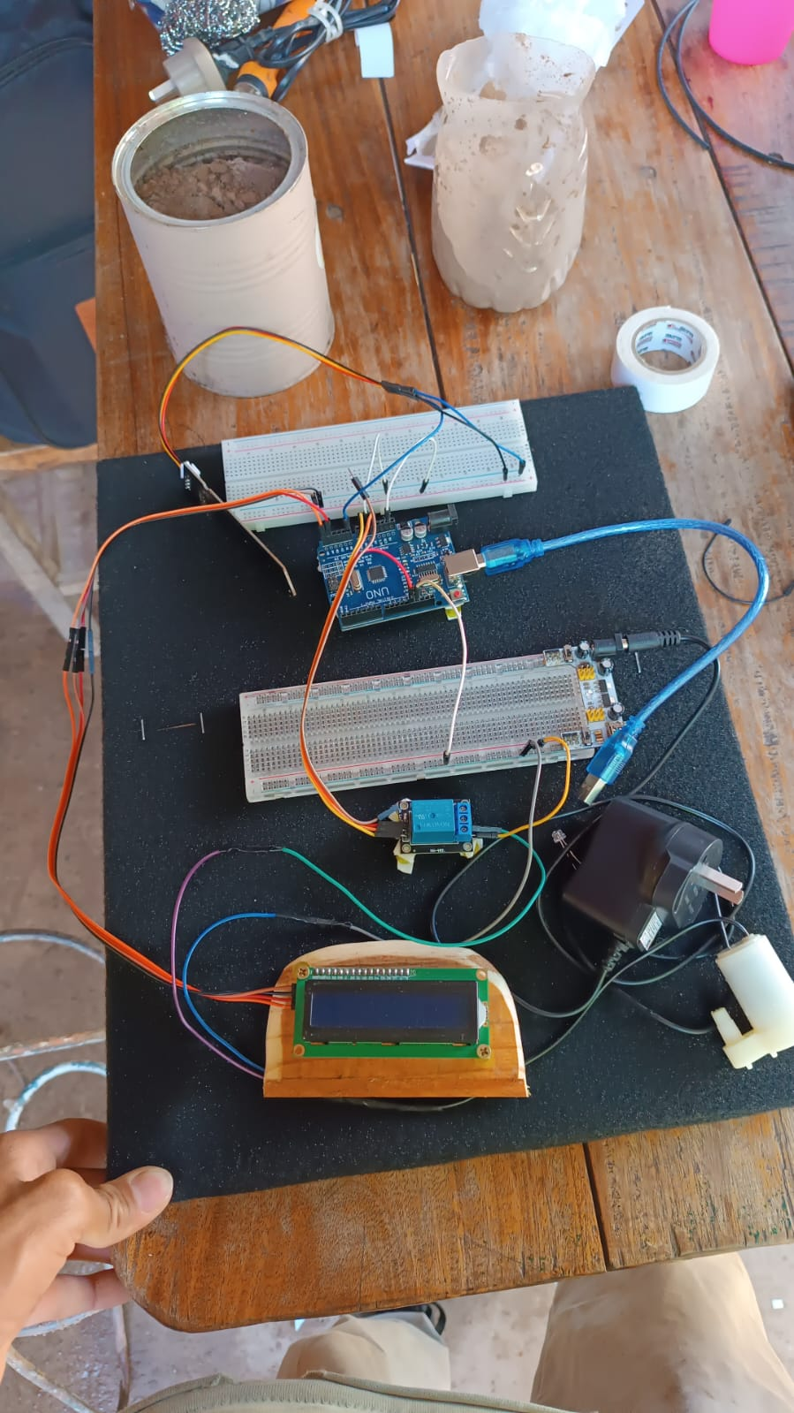
Imágenes ejemplo:
KID n°1:
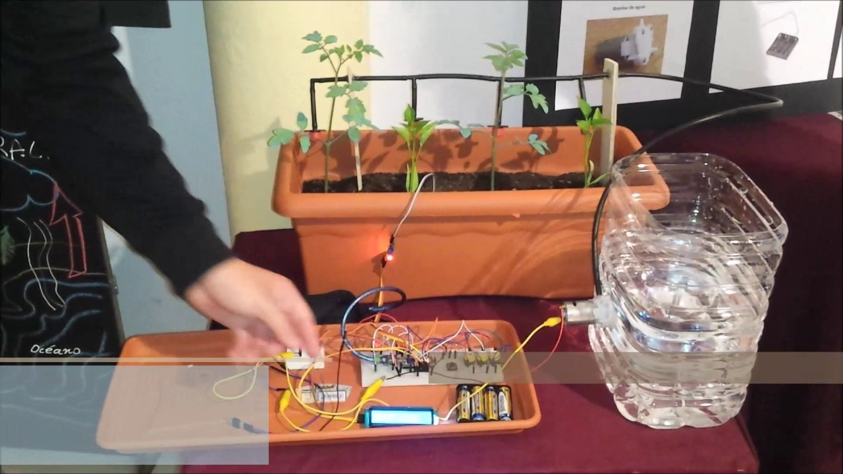
KID n°2
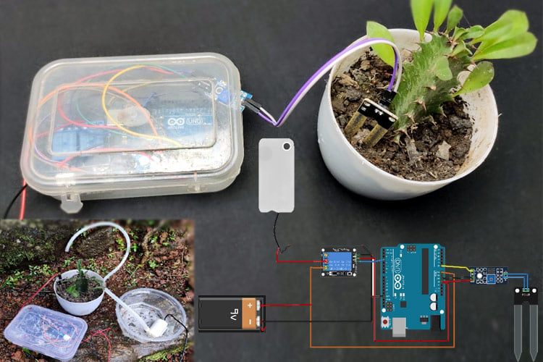
KID N°3:
